**Módulo 9**

**Manifestações Neurológicas no Doente HIV+**

Introdução ao Módulo 9

O Sistema Nervoso (SN), juntamente com o sistema endócrino, desempenha a maioria das funções de controlo do corpo.

O SN divide-se em duas partes:

1. Sistema Nervoso Central (SNC), que compreende o encéfalo e a medula espinhal.
2. Sistema Nervoso Periférico (SNP), que compreende os nervos cranianos e nervos espinhais.

* O encéfalo subdivide-se em cérebro e cerebelo. O cérebro é responsável por numerosas actividades sensitivas e motoras, bem como pela memória, inteligência, consciência, organização do pensamento, linguagem, pelo comportamento, entre outras.
* A medula espinhal localiza-se dentro do canal vertebral e é responsável por várias funções motoras, sensitivas e autónomas.
* O SNC é envolvido por membranas chamadas meninges, em cujo interior circula o líquido cefalorraquidiano (LCR).
* Os nervos são responsáveis pela transmissão das actividades motoras e sensitivas e pela enervação da pele do corpo. É através dos nervos que se transmitem as sensações como a dor, o frio, o calor, a posição do corpo, o tacto, a pressão, os movimentos articulares e a contracção muscular.

Existe uma grande variedade de infecções oportunistas que ocorrem no SN (SNC, SNP) que estão relacionadas com a infecção pelo HIV. A vulnerabilidade dos doentes seropositivos a estas infecções tem relação com o grau de imunossupressão e, portanto, com a contagem de CD4, sobretudo quando os valores estão abaixo de 100 cels/mm3.

Este módulo está dividido em duas unidades que serão apresentadas a seguir:

* 1. Problemas do SNC e a cefaleia
  2. Neuropatia periférica

**Unidade 9.1 – Problemas do SNC e Cefaleia**

**Introdução**

O doente seropositivo pode ter diversas manifestações neurológicas que se expressam através de problemas do sistema nervoso central, incluindo mudanças do nível de consciência e da função cognitiva, cefaleia e depressão.

Na presente unidade, vai-se abordar a manifestação e a gestão dos problemas do SNC e cefaleia no doente HIV+.

Nesta unidade serão apresentados os seguintes conteúdos:

* Definições: consciência, diminuição do nível de consciência, função cognitiva
* Categorias das causas importantes das alterações do nível de consciência e/ou da função cognitiva no doente HIV+
* Alterações do nível de consciência e/ou da função cognitiva e condições do estadio IV de SIDA
* Outras condições (não do estadio IV) que podem causar alterações do nível de consciência ou da função cognitiva
* Cefaleia e diagnóstico diferencial no doente HIV+
* Depressão, classificação e abordagem
* Uso do algoritmo para avaliar e tratar o doente seropositivo com alterações do nível de consciência e/ou da função cognitiva

**Alterações do Nível de Consciência e/ou da Função Cognitiva - Definições:**

**Consciência**

*Designação do grau de vigília do indivíduo, ou seja, a capacidade que o indivíduo tem de responder ou de apreciar os estímulos recebidos pelos órgãos dos sentidos[1].*

**Diminuição do nível de consciência:**

*A diminuição do nível de consciência é um estado no qual o indivíduo apresenta-se com sonolência ou coma, podendo ser progressivo ou flutuante.*

**Outras alterações neurológicas:**

* **Alterações comportamentais**: humor, confusão, comportamentos impróprios ou estranhos;
* **Alterações na memória ou atenção**: esquecimento, incapacidade para se concentrar;
* **Outras alterações cognitivas:** alucinações, psicose, mudanças de personalidade.

Categorias das Causas Importantes das Alterações do Nível de Consciência e/ou da Função Cognitiva no Doente HIV+

1. **Causadas pelo Próprio HIV**

* Demência por HIV (estadio IV)

1. **Causadas pelas Infecções Oportunistas**

* Meningite criptocócica (estadio IV)
* Toxoplasmose cerebral (estadio IV)
* Meningite tuberculosa (estadio IV)
* Outras

1. **Doenças Oportunistas Associadas a Infecções**
   * Leucoencefalopatia multi-focal Progressiva (estadio IV)
   * Linfoma primário do SNC (estadio IV)
2. **Complicações da Terapia Farmacológica**
   * Reacções Adversas aos Fármacos
   * SIR
3. **Outras Doenças**:

* Malária (qualquer estadio)
* Meningite bacteriana (estadio III)
* Derrame cerebral (qualquer estadio)
* Hipertensão arterial (crise hipertensiva)
* Depressão, ansiedade (qualquer estadio)
* Eclampsia (qualquer estadio)
* Abuso de álcool (alcoolismo) (qualquer estadio)
* Deficiência nutricional/vitamínica (pelagra, etc.) (qualquer estadio)
* Neurossífilis (qualquer estadio)
* Neurocisticercose (qualquer estadio)
* Trauma cerebral (qualquer estadio)
* Tripanosomiase (doença de sono) (qualquer estadio)
* Anomalias endócrinas/metabólicas (por exemplo, as relacionadas com as diabetes, doenças do fígado, dos rins, da tiróide, intoxicação) (qualquer estadio).

Nem todas as causas acima mencionadas serão abordadas nesta unidade; algumas serão tratadas na unidade sobre reacções adversas a medicamentos e outras não serão estudadas por transporem os objectivos desta formação.

**Alteração do Nível de Consciência ou da Função Cognitiva e Condições do Estadio IV de SIDA**

**Infecções oportunistas do estadio IV:**

No estádio IV, são várias as condições ou infecções oportunistas associadas a mudanças do nível de consciência ou da função cognitiva, com ou sem cefaleia e/ou meningismo.

Nesta unidade serão apresentadas em detalhe as seguintes condições: Meningite criptococócica, Toxoplasmose cerebral e Meningite tuberculosa, por serem tratáveis no país. Todas são condições difíceis de diagnosticar, porque o diagnóstico específico precisa de punção lombar com testes especiais de LCR ou outros exames que não estão disponíveis em nenhuma Unidade Sanitária Nacional. A avaliação clínica não é suficiente para identificar nenhuma das três doenças nem para diferenciá-las com precisão de outras patologias que se apresentam com alteração do nível de consciência ou da função cognitiva (por exemplo: meningite bacteriana, neurossífilis, ou malária cerebral).

Na **Tabela 1**estão descritos os sinais e sintomas mais comuns destas doenças. Além das mudanças do nível de consciência ou da função cognitiva, a criptococose meníngea, toxoplasmose cerebral e meningite tuberculosa podem também manifestar-se com outros sinais ou sintomas, nomeadamente:

* + - Cefaleia
    - Meningismo (rigidez no pescoço)
    - Febre
    - Défices neurológicos focais (hemiparesia, paralisias dos nervos cranianos, etc.)
    - Outros

O TMG deve suspeitar as infecções do SNC no doente com alterações do nível de consciência (confusão, sonolência, coma), défices neurológicos focais ou mudanças de comportamento ou função cognitiva, com ou sem febre ou outros sinais de meningite, especialmente no doente com CD4 baixo (inferior a 200 cels/mm3).

Estas infecções também podem aparecer como SIR, depois de iniciar o TARV.

Seguidamente, serão descritas as três doenças neurológicas do estadio IV que afectam o doente HIV+ : Meningite criptocócica (MC), Toxoplasmose e TB meníngea.

**Meningite Criptocócica (MC)**

É uma infecção causada pelo fungus *Cryptococcus neoformans (var neoformans* eoutras*)*.Começa frequentemente no pulmão e dissemina-se para o sistema nervoso e pele.

**Estudos realizados sobre a incidência e prevalência da doença**

Em outros países da África, a sua incidência e/ou prevalência já foi estudada:

1. *Num estudo realizado com 215 doentes HIV*+ *com diagnóstico de meningite em Bangui, República Centro Africana, constatou-se que 39,1% tinham meningite criptocócica. (Bekondi* et al*, 2006).*
2. *Num estudo realizado com 230 doentes HIV+ com meningite criptocócica em Lusaka, Zâmbia, 215 (91%) apresentavam meningite criptocócica como a sua primeira doença do estadio IV do SIDA.*
3. *Num estudo conduzido com 406 doentes HIV+ com meningite em Harare, Zimbábue, 21% tinham confirmação do diagnóstico de meningite criptocócica. Destes, 88% tinham meningite criptocócica como a sua primeira doença do estadio IV do SIDA. (Heyderman* et al*, 1998)*

**Testes laboratoriais:**

Para a confirmação diagnóstica, é indicada a punção lombar com Tinta da China, ou teste para antigénio criptocócico (AgCr) do LCR ou do sangue.

**Tratamento:**

* A meningite criptocócica é fatal caso não seja tratada.
* Tratamento: Fluconazol em dose alta. Todos os doentes com meningite criptocócica estão no estadio IV da OMS e são candidatos para o TARV e para a profilaxia com Cotrimoxazol.
* *Adiar o início do TARV* até que as etapas iniciais da terapia sejam concluídas.
* No caso de aparecer ou piorar nas primeiras semanas ou meses de tratamento com ARV**:**o clínico deverá suspeitar SIR e consultar o médico.

**Prevenção**

Actualmente em Moçambique não se faz a profilaxia primária para a meningite criptocócica.

* O Cotrimoxazol e a INH não são eficazes na prevenção de meningite criptocócica.
* O Fluconazol pode ser activo na prevenção primária no doente com CD4 muito baixo, mas actualmente não é recomendado no país.

**Toxoplasmose Cerebral**

* É causada pela parasita *Toxoplasma gondii*
* A exposição ao *T.gondii* acontece frequentemente através de animais domésticos (cabras/ovelhas) ou de estimação (gatos) infectados com o parasita. A maioria das pessoas expostas à toxoplasmose tem infecção latente, e nunca desenvolvem toxoplasmose cerebral, com excepção das crianças expostas a toxoplasmose no útero (transmissão vertical), e dos adultos com imunodepressão causada pelo HIV.
* É uma doença do estadio IV do SIDA e ocorre com maior frequência nos indivíduos com CD4<200 cels/mm3, e frequentemente com CD4<100 cels/mm3.

**Estudos realizados**

Um estudo *realizado no Hospital Central de Maputo mostrou que >75% dos doentes internados com diagnóstico de uveíte (processo inflamatório infeccioso ocular que pode ser produzido pelo toxoplasma) tinham serologia positiva para toxoplasma. Este dado evidencia que a maioria destes doentes tinha antecedente de exposição ao toxoplasma[2].*

**Diagnóstico**

O TMG deve suspeitar toxoplasmose cerebral num paciente seropositivo que apresenta um quadro clínico de défices focais ou convulsões, sem sinais de meningite e que tem uma contagem de CD4<200 cels/mm3. Se o paciente está recebendo profilaxia com Cotrimoxazol, o diagnóstico de toxoplasmose cerebral é muito menos provável, já que o Cotrimoxazol protege contra esta infecção.

**Testes laboratoriais:**

Não existe um teste laboratorial para o diagnóstico de toxoplasmose cerebral. Onde há tomografia computarizada do cérebro, a presença de lesões em massa sugere o diagnóstico, entretanto, a tomografia não está disponível na maioria das Unidades Sanitárias do país.

**Tratamento:**

A toxoplasmose cerebral pode ser tratada com Pirimetamina+Sulfadiazine, ou com doses altas de Cotrimoxazol[3]

**Prevenção:**

A profilaxia com Cotrimoxazol funciona perfeitamente na prevenção da toxoplasmose cerebral. A doença tem sido menos frequente desde a introdução da profilaxia com Cotrimoxazol e do TARV.

**Meningite Tuberculosa**

* Causada pelo *Mycobacterium tuberculosis*
* *É uma forma extrapulmonar de tuberculose* do estadio IV da OMS (enquanto que a TB pulmonar é uma doença do estadio III da OMS).
* Muitos doentes podem não apresentar evidências de infecção activa por TB noutros locais, mas muitos têm evidência de TB pulmonar.
* A meningite tuberculosa pode ser consequência de uma infecção por TB latente (reactivação) ou de uma nova infecção com propagação para o SNC (especialmente comum nas crianças).
* A tuberculose é endémica em Moçambique, no entanto, desconhece-se a incidência da meningite tuberculosa nos doentes HIV+.

**Estudos realizados sobre a incidência e prevalência da meningite tuberculosa**

*Num estudo realizado no Soweto, África do Sul, em 284 adultos (37,3% HIV+), a causa mais comum da meningite era TB (25,4%). Neste mesmo estudo, a meningite bacteriana aguda foi detectada em 22,5% e a meningite criptocócica em 13%.[4]*

**Diagnóstico**

* Em todos os casos onde predominam a cefaleia, febre +/- meningismo deve-se fazer a punção lombar e solicitar BK do LCR.
* Se houver suspeita de meningite tuberculosa, deve-se procurar a TB em outras localizações, principalmente no pulmão (em muitos casos a meningite tuberculosa está associada à TB pulmonar)

**Tratamento:**

Segundo o esquema do PNCTL (Programa Nacional de Controle de TB e Lepra).

**Diferenças clínicas mais importantes entre meningite criptocócica, toxoplasmose cerebral, meningite tuberculosa, meningite bacteriana e malária cerebral (veja tabela 3 em anexo nesta unidade):**

Não é possível confirmar nenhum dos diagnósticos só com avaliação clínica. É preciso fazer anamnese, exame físico e testes laboratoriais.

O diagnóstico diferencial dos quadros neurológicos no paciente HIV+ deve ter em conta os seguintes aspectos:

* ***Segundo a Evolução:***
* Se a apresentação clínica da doença for aguda (evolução de poucos dias), nestes casos, a malária cerebral e a meningite bacteriana são mais comuns.
* Se a apresentação da doença for subaguda (evolução de semanas), a criptococose, a tuberculose e a toxoplasmose são mais comuns.
* ***Segundo CD4:***
* Se o CD4 > 200 cels/mm3, a ocorrência da malária cerebral, da meningite tuberculosa e da meningite bacteriana é mais provável.
* Se o CD4> 200 cels/mm3, a ocorrência da toxoplasmose e da criptococose é pouco provável.
* ***Segundo a presença de défices neurológicos focais:***
* Se houver défices neurológicos focais (hemiparesia, paralisia dos nervos cranianos), a toxoplasmose e a meningite tuberculosa são mais prováveis.
* ***Segundo a presença de outros sinais e sintomas associados à doença neurológica:***
* Se o quadro neurológico estiver associado a um quadro respiratório, é mais provável que a causa seja a criptococose, a tuberculose ou malária severa.
* **Testes laboratoriais:**
* Se a Tinta-da-china de LCR for positiva, o diagnóstico da criptococcose fica confirmado. (Mas se a Tinta da China for negativa, e os testes não confirmam a presença de outra doença, é provável que a criptococose esteja presente).
* Se a BK do LCR for positiva, confirma o diagnóstico da TB. (Mas, se a BK for negativa, não descarte a TB).
* Se a tintura de Gram de LCR for positiva, o diagnóstico de meningite bacteriana fica confirmado.
* O hematozoário, se for positivo, indica a presença da malária. A malária assintomática pode existir em simultâneo com outra doença neurológica sintomática.
* Não há nenhum teste laboratorial que confirme a presença da toxoplasmose.

**Tabela 1: Diagnóstico Diferencial da Meningite Criptocócica, Toxoplamose Cerebral e da Meningite Tuberculosa no Doente HIV+**



**Outras Condições de Estadio IV:**

Além da criptococose, toxoplasmose, e da meningite tuberculosa, existem outras condições do estadio IV que podem causar alterações do sistema nervoso cerebral.

**Linfoma Primário do Sistema Nervoso Central**

É um tumor do SNC, de difícil diagnóstico e tratamento em Moçambique. O linfoma primário do SNC apresenta-se com alteração do estado mental (confusão, coma, perda da memória) e/ou focalidade neurológica (clinicamente semelhante a toxoplasmose cerebral). No geral, o linfoma do SNC não se associa a febre ou ao meningismo.

**Demência pelo HIV**

A demência pelo HIV é um quadro subagudo (meses de evolução) que se apresenta com perda progressiva das capacidades intelectuais (pensamento lento, perda da memória, dificuldade na fala, apatia). Mais tarde o doente pode apresentar dificuldade para caminhar, perda de controlo de esfíncteres e convulsões.

Pensa-se que esteja associada a efeitos directos ou indirectos da infecção cerebral pelo HIV.

A demência pelo HIV nas crianças é chamada encefalopatia pelo HIV. A diferença entre crianças e adultos é que as primeiras estão a desenvolver o cérebro e nos adultos o desenvolvimento cerebral já está completo.

As perturbações a seguir mencionadas estão também relacionadas com a demência:

* Problemas da memória;
* Alteração na capacidade de julgamento e processamento de informações básicas;
* Alteração do comportamento emocional, pelo menos um dos seguintes: labilidade emocional, irritabilidade, apatia e rudeza no comportamento social;
* Perturbação de consciência.[5];

A demência causada pelo HIV pode melhorar com o TARV.

**Leucoencefalopatia Multifocal Progressiva**

A leucoencefalopatia multifocal progressiva é uma doença do SNC. É fatal e progressiva e afecta doentes com imunodepressão grave.

* As anomalias cognitivas são semelhantes as da demência pelo HIV:
  + Déficeneurológicofocalprogressivo;
  + Dificuldades na fala e no andar;
  + Fraqueza;
  + Distúrbios visuais.
* O sinal físico mais comum é a fraqueza dos membros.
* Os distúrbios cognitivos e motores são comuns.
* A diplopia (visão dupla) afecta alguns doentes.

Outras Condições que Afectam o Sistema Nervoso Central (Não do Estadio IV)

**Reacções adversas a medicamentos**

Serão tratadas com mais detalhe na unidade sobre reacções adversas, contudo há de destacar o **Efavirenz** que pode desencadear os seguintes sintomas:

* Tonturas, problemas de memória, insónia e sonhos anormais (pesadelos) e por vezes assustadores, que normalmente começam poucos dias após o início do tratamento;
* Pode produzir ansiedade, depressão e psicose.

No geral, estes efeitos desaparecem espontaneamente depois de duas a quatro semanas de tratamento e são menos frequentes no doente que toma o EFV à noite e em jejum.

Se o técnico suspeitar uma reacção adversa de grau III ou IV, deve consultar o médico.

**Outras Patologias:**

**Neurosífilis**

* As manifestações neurológicas da sífilis são do estadio tardio (terciário) da infecção pelo *Treponema pallidum*. A presença de neurossífilis não é razão para mudar o estadio do doente conforme define a OMS. Os sintomas da neurossífilis incluem:
  + - Alterações da personalidade (incluindo perda cognitiva e/ou comportamental);
    - Ataxia (falta de coordenação de movimentos);
    - Sintomas urinários (ex.: incontinência urinária);
    - Tontura;
    - Demência, mania ou paranóia.

Todos os doentes suspeitos de apresentar neurossífilis requerem RPR (ou VDRL) e a avaliação pelo médico. Pode ser necessária a punção lombar para confirmar o diagnóstico. O tratamento para neurossífilis é muito mais intensivo que o tratamento para sífilis usual e não deve ser iniciado sem consultar o médico.

**Outras Causas**

De entre as outras causas dos problemas do SNC, a malária cerebral (pode ocorrer em qualquer estadio de HIV/SIDA), a meningite bacteriana (estadio III, por ser infecção bacteriana severa) e o derrame cerebral são as mais importantes no diagnóstico diferencial. Geralmente, o diagnóstico e o tratamento das outras causas (das mencionadas acima) é igual para o doente seropositivo como para o seronegativo.

**Cefaleia no Doente HIV+**

A cefaleia ou dor de cabeça é uma queixa frequente nos doentes seropositivos e pode representar sinal de diversas doenças neurológicas graves do HIV. Por isso, é importante diferenciar a cefaleia de natureza vulgar daquela que é sinal de doença mais grave. A cefaleia agravada por mudanças do nível de consciência ou da função cognitiva nunca deve ser subestimada no doente HIV+.

Etiologia da Cefaleia

Existem poucos dados que descrevem detalhadamente a incidência e a prevalência da cefaleia nos doentes com HIV.

Muitos relatórios sugerem que a cefaleia é queixa muito frequente nos doentes com HIV, que pode ser causada por:

* + Maior frequência de infecções/doenças oportunistas que afectam o sistema nervoso dos doentes HIV+ em relação à população geral.
  + Maior frequência da *depressão e ansiedade* nos doentes com HIV, que frequentemente é acompanhada por cefaleias pouco específicas.
  + A cefaleia pode aparecer como uma reacção adversa às diferentes medicações usadas para tratar o HIV.

A cefaleia pode ser uma queixa acompanhada por sinais de perigo, tais como:

* + - Febre alta,
    - Rigidez do pescoço,
    - Convulsões,
    - Mudanças importantes do grau de vigília ou de comportamento,
    - Nova paresia ou fraqueza localizada (por exemplo, fraqueza de um só lado da face, ou de um só braço),
    - Tensão arterial muito alta,
    - Sinais e/ou sintomas de TB,
    - Cefaleia moderada/severa na gravidez.

Ou pode ser uma queixa pouco importante quando:

* + Não é acompanhada por sinais de perigo;
  + É ligeira ou moderada e consistente com cefaleia de tensão;
  + O doente com história clínica de enxaquecas apresenta as mesmas características anormais (tais como distúrbios visuais, sensoriais ou motores) que as crises anteriores (perguntar se o episódio actual é consistente com os episódios anteriores).

Diagnóstico Diferencial da Cefaleia

Em muitos casos, as cefaleias podem ser benignas, mas nos doentes com imunodepressão grave (CD4 baixo, estadio III ou IV), as cefaleias muitas vezes são o primeiro sintoma aparente de uma condição grave e até fatal, caso não sejam diagnosticadas e geridas atempadamente.

As cefaleias também podem ocorrer associadas a outras doenças presentes na população em geral, tais como a malária ou a sinusite.

Para avaliar cuidadosamente uma queixa neurológica é importante determinar a extensão e a gravidade do problema, bem como compreender que os sintomas e sinais da doença neurológica aparecem muitas vezes sobrepostos.

No diagnóstico diferencial, é necessário considerar as causas graves ou preocupantes da cefaleia, como:

* **Infecções e Doenças Oportunistas, por exemplo:**
  + Meningite criptocócica
  + Toxoplasmose cerebral
  + Meningite tuberculosa
  + Linfoma primário do SNC
* **Complicações da Terapia Farmacológica:**
  + Reacções adversas aos fármacos
  + Síndrome de Imuno-Reconstituição (SIR)
* **Outras Doenças:** 
  + Malária cerebral
  + Neurossífilis
  + Meningite bacteriana
  + Neurocisticercose
  + Hipertensão arterial (crise hipertensiva)

Todas as condições desta lista podem manifestar-se com alterações do nível de consciência e/ou da função cognitiva, e/ou com défices neurológicos focais, mas às vezes o primeiro sintoma é só cefaleia. Por isso, todas as vezes que um doente seropositivo apresentar-se com cefaleia, é preciso procurar outros sinais ou sintomas de condições graves do SNC.

Na secção a seguir, vai-se tratar principalmente da cefaleia não acompanhada por sinais nem sintomas de doença severa do sistema nervoso central.

Cefaleia como Reacção Adversa ao Tratamento

* Pode ser difícil atribuir a cefaleia somente ao TARV ou a outras medicações. Ver tabelas sobre reacções adversas na respectiva unidade.
* Perante suspeita de uma reacção adversa de classe III ou IV, o TMG deverá encaminhar o doente ao médico e este decidir pelo tratamento.
* Vários medicamentos podem causar cefaleia, algumas vezes só no início do tratamento, mas também pode ser persistente. Entre os medicamentos que podem causar a cefaleia encontram-se:
  + - Zidovudina
    - Efavirenz
    - Tenofovir

**Gestão da Cefaleia como Reacção Adversa**

* Identificar a medicação como a única causa da RAM neurológica
* Classificar a RAM de grau 1-4
* Terapia com base nos sintomas:
  + - Cefaleia ligeira: paracetamol e reavaliar.
    - Cefaleia moderada a severa: procurar outros sinais e sintomas de doença oportunista severa. Referir ao médico se suspeita de uma IO ou se precisa considerar a retirada ou substituição da medicação.

**Outras Possíveis Causas da Cefaleia no Doente HIV+:**

* + Malária: risco elevado no doente HIV+ que não está a tomar Cotrimoxazol ou a usar rede mosquiteira
  + Meningite bacteriana
  + Neurossífilis
  + Pré-eclampsia ou eclampsia (na grávida)
  + Hipertensão arterial (crise hipertensiva)
  + Sinusite (lembre-se que sinusite repetida pode ser uma razão para reestadiar)
  + Infecção respiratória simples (resfriado)
  + Enxaqueca
  + Ansiedade, depressão
  + Trauma
  + Outras

Depressão no Doente HIV+

**Depressão:** Estado mental caracterizado por diminuição do tónus neuropsíquico e que se manifesta com lassidão, fadiga, pessimismo e, por vezes, ansiedade[6]

O doente seropositivo pode ter ansiedade ou depressão além de uma complicação do estadio IV.

Para verificar a presença de algum problema mental e ou de comportamento são recomendados os passos seguintes:[7]

* Verificar o estado emocional do doente (veja a lista de sintomas de depressão abaixo).
* Tem pensamentos ou comportamentos estranhos? (possível psicose)
* Verificar se o doente está tenso ou ansioso (ansiedade)

**Perguntas que devem ser feitas ao doente:**

* **Está a consumir álcool ou alguma droga?**

Os doentes que estejam a tomar alguma droga ou consumir álcool podem ter alteração no seu comportamento.

* **Está a receber algum tratamento?**

Caso responda que SIM, peça-lhe que indique o(s) nome(s) do(s) medicamento(s) e desde quando está a tomá-los.

**Depressão: Avaliação, Classificação e Tratamento**

**Avalie os sintomas de depressão:**

* Tem falta ou aumento de apetite?
* Alteração do sono: dorme mal à noite ou tem problemas para acordar nas manhãs.
* Sente-se irritado e agita-se facilmente?
* Tem falta de energia todos os dias?
* Diminuiu o desejo sexual?
* Tem problemas para se concentrar?
* Perdeu a autoconfiança ou estima?
* Perdeu as esperanças para o futuro?
* Tem algum sentimento de culpa?
* Tem pensado no suicídio ou muito sobre a morte?

**Caso o doente tenha pensamentos suicidas, avalie se:**

O doente tem algum plano? A família tem conhecimento? Tem os meios para materializar o plano? Houve alguma tentativa?

**Classificação e Gestão da Depressão:**

* *Episódio depressivo grave: risco de suicídio*
  + Caso o doente tenha pensamentos suicidas:
    - Se teve algum plano de suicídio ou teve alguma tentativa, deverá ser transferido, se for possível, urgentemente para o hospital. Caso contrário, mobilize os familiares para não o deixarem sozinho;
    - Retirar os objectos nocivos;
    - Orientar e aconselhar os familiares;
    - Fazer visitas de seguimento.
* *Episódio depressivo moderado:*
  + Cinco ou mais sintomas de depressão e duas semanas ou mais de duração;
  + **Tratamento:** Depois de identificadas as causas (excluir efeitos secundários do TARV), dar apoio psicossocial e Diazepam (se for ansiedade, evite Diazepam no doente que toma álcool) e transferir para consulta especializada para um profissional de saúde mental. Dar Amitriptilina (ou outro medicamento para depressão, se disponível)**.** Orientar o doente e seus familiares sobre a medicação.
* ***Episódio depressivo leve:***

Caso o doente apresente menos de cinco sintomas de depressão:

* + Dar apoio psicossocial. Caso existirem dúvidas, transferir o doente para o técnico de saúde mental;
  + Considerar o uso de Amitriptilina em doses pequenas.

Uso do Algoritmo para Abordagem do Doente HIV+ com Alterações do Nível de Consciência e/ou da Função Cognitiva

**Passo 1: Identificar sinais de perigo:**

Coma, fraqueza unilateral, ausência de reflexos, obstrução das vias aéreas, sinais de  irritação meníngea , movimentos anormais dos olhos, pupilas anormais (anisocoria) e outros sinais de isquemia cerebral.

Se presentes, internar ou encaminhar. Enquanto espera pela transferência, dê dextrose, fluidos endovenosos, diazepam (caso tenha convulsões), antimaláricos e antibióticos.

* Se se tratar de mulher grávida, deve-se encaminhar à maternidade;
* Se não houver sinais de perigo e o quadro clínico não for agudo, por exemplo, se a família refere que o doente apresenta os sintomas há semanas ou meses, é aconselhável fazer uma avaliação mais completa;
* Se as mudanças forem agudas (tiverem começado no mesmo dia ou nos últimos dias), e houver suspeita de meningite ou de malária cerebral, é preciso iniciar o tratamento de imediato.

**Passo 2: Avaliar e tratar ou referir**

O técnico deve fazer uma avaliação completa:

* Perguntar pela evolução dos sinais ou sintomas (Repentina? Progressiva? Relacionada com o início de algum medicamento?)
* Observar a maneira de falar, caminhar e de pensar. Pedir testes de malária, glicose, transaminases, creatinina, ureia e sífilis.

Verificar se o doente:

* Toma o Efavirenz? Se sim e se os sintomas começaram rapidamente depois de iniciar o EFV, pode ser reacção adversa. (Consulte o médico se houver evidência de reacção adversa de Grau III ou IV; Se for Grau I ou II, o doente deve tomar Efavirenz à noite e deve ser reavaliado para confirmar se os sintomas estão a desaparecer antes do fim do primeiro mês de tratamento com EFV)
* Se não estiver a tomar Efavirenz, ou se estiver a tomá-lo mas os sintomas começaram semanas ou meses depois de iniciá-lo, ver o resultado da avaliação clínica e dos testes de laboratório:
  + *Tem o teste de RPR+?* Se sim, pode ser neurossíflis. Consulte o médico para possível punção lombar.
  + *Tem o CD4 baixo?*Se sim, suspeite IOs (com ou sem SIR) ou outras condições de estadio IV. Consulte o médico para possível punção lombar e para estabilizar; consulte o médico antes de iniciar o TARV ou mudar de linha.)
* Se os testes de laboratório forem anormais, ou se a avaliação clínica identificar outro problema, tratar o problema identificado e reavaliar. Se não melhora com o tratamento ou se não foi identificado nada de anormal nos testes laboratoriais e na avaliação clínica, o doente deverá ser encaminhado ao médico.

O TMG que não consegue identificar ou tratar a causa da alteração do nível de consciência deve encaminhar o doente.

Uso do Algoritmo para Abordagem do Paciente com Cefaleia

**Passo 1:**

* Identificar os doentes com sinais de perigo: cefaleia com febre alta, rigidez de pescoço, convulsões, mudanças importantes do grau de vigília, ou de comportamento, nova paresia ou fraqueza localizada (por exemplo, fraqueza de um só lado da face, ou de um só braço) Se presentes:
  + Estabilizar com:
    - Glucosa/dextrosa, se houver mudanças no nível de consciência;
    - Diazepam, se houver convulsões;
    - Antibióticos endovenosos e antimaláricos, se houver malária severa;
* Encaminhar ou internar o doente.

**Passo 2:**

* Fazer avaliação neurológica do doente e fazer teste de malária se houver suspeita. Se o resultado for positivo, tratar.

**Passo 3:**

* Casa não haja malária, procure evidência de outras doenças comuns que produzem cefaleia (enxaqueca recorrente, sinusite, resfriado, etc.).

**Passo 4:**

* Se não houver malária nem doença comum, pergunte por medicamentos que podem causar cefaleia (sobretudo Zidovudina, Efavirenz; veja tabelas de reacções adversas a medicamentos, na unidade sobre RAM).

**Passo 5:**

* Se ainda não consegue identificar a causa da cefaleia:
* Cefaleia leve: Prescrever Paracetamol, reavaliar após dois ou três dias;
* Cefaleia moderada/severa ou cefaleia que não responde a Paracetamol, ou acompanhada por outros sinais e sintomas de meningite ou outra doença do SNC ou doença avançada de SIDA (estadios III e IV): Consultar o médico e/ou referir.

**Pontos-Chave**

* As doenças oportunistas que causam alteração do nível de consciência ou da função cognitiva são no geral condições graves do estadio IV da SIDA.
* Não é possível fazer um diagnóstico diferencial a partir do exame físico e anamnese, por isso o TMG deve avaliar e encaminhar os doentes para provas específicas.
* Os cuidados-padrão nestas situações (fluidos endovenosos, dextrose, antimaláricos, antibióticos) devem ser administrados durante o tempo de espera do doente até a sua transferência ou chegada do médico. Uma demora no tratamento das infecções do sistema nervoso central será fatal.
* É preciso distinguir as cefaleias que podem ser tratadas em regime ambulatório das condições graves que requerem encaminhamento ou internamento.

**Anexos**

**Em anexo a esta unidade encontram-se os seguintes documentos:**

* **Tabela 2** relativa aos patógenos (possíveis causas) que provocam clínica neurológica e a sua abordagem.
* **Tabela** **3** relativa aos diagnósticos diferenciais entre criptococose, toxoplasmose, meningite tuberculosa, malária cerebral e meningite meningococica.
* Algoritmo de alteração do nível de consciência
* Algoritmo guião para cefaleia

**



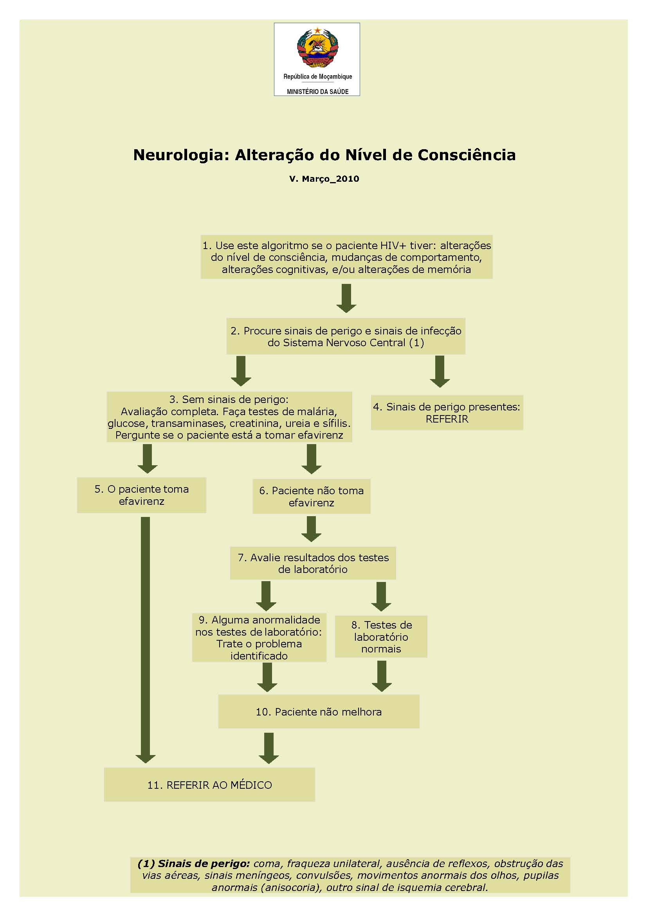

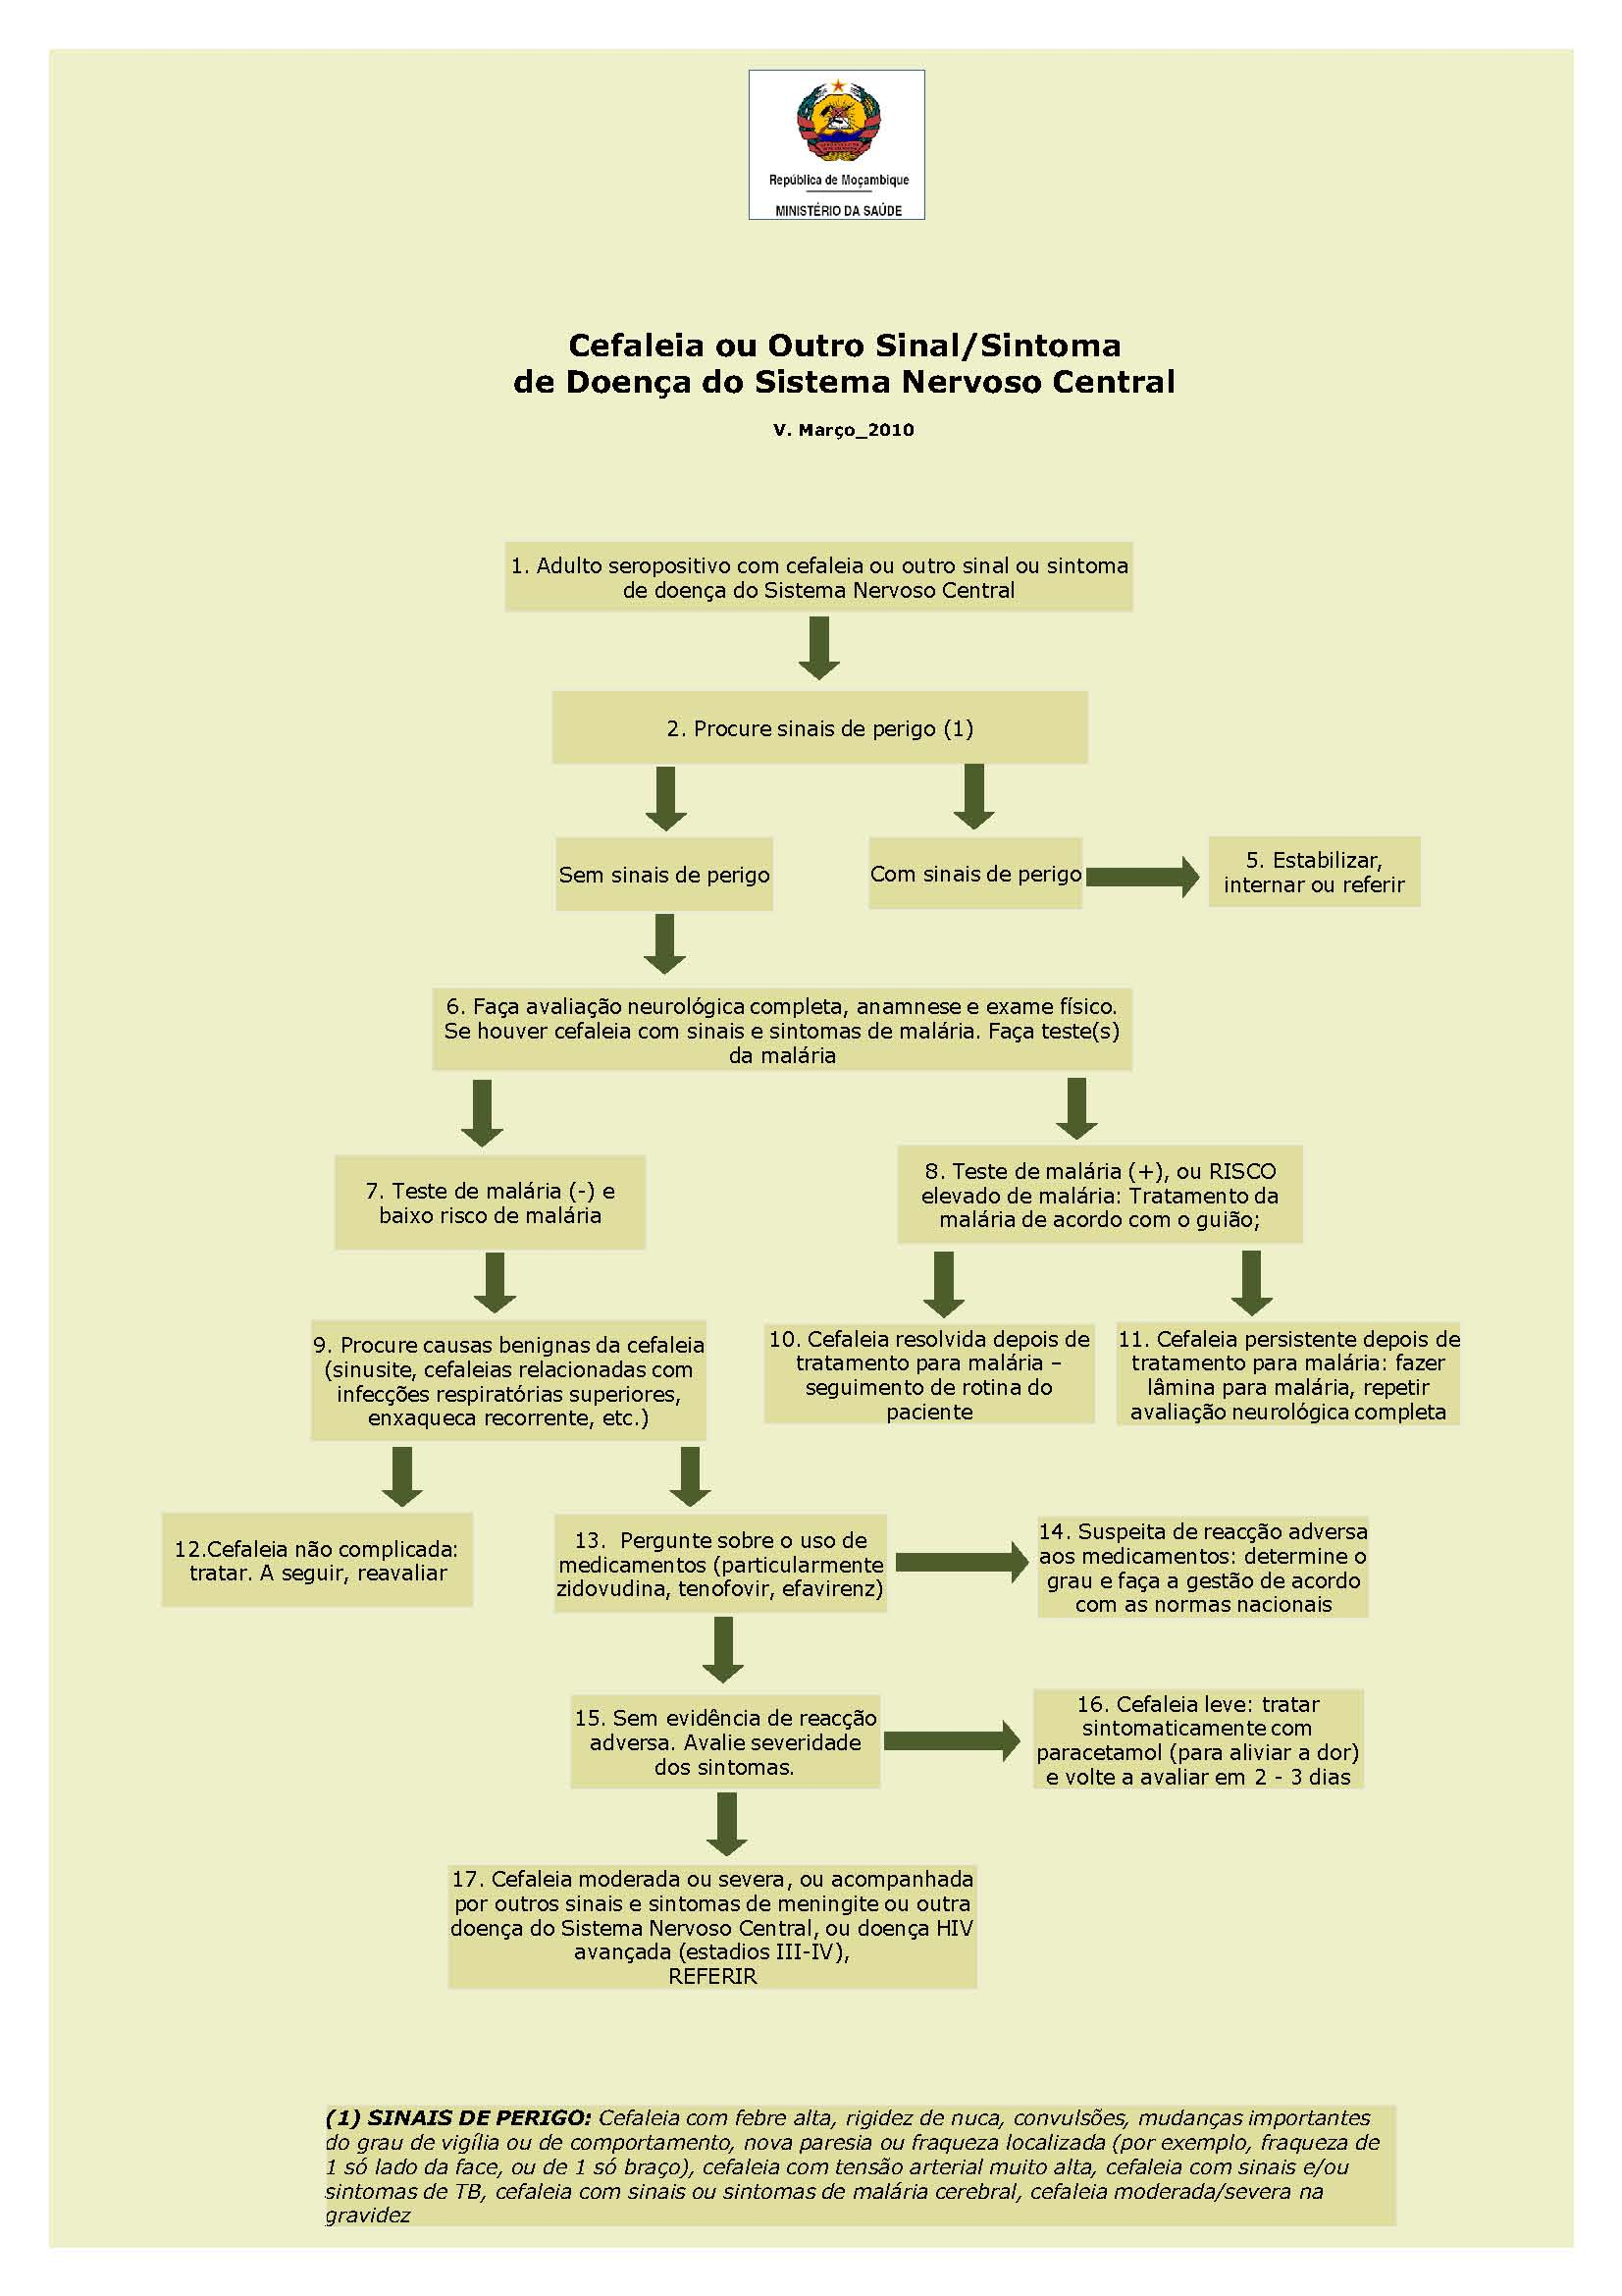

1. Freitas e Costa, Dicionário de Termos Médicos, Porto Editora, Portugal
2. *Chagunda M et al, Estudo dos agentes etiológicos da uveite endógena em doentes com e sem infecção pelo vírus de imunodeficiência humana (HIV) internados no serviço de oftalmologia do hospital central de Maputo; oral presentation at MISAU/INS Dia Aberto de Pesquisa em Saúde, Maputo, 23 Maio 2008*
3. Dedicoat M, Livesley N. Management of Toxoplasmic Encephalitis in HIV-Infected Adults (with an Emphasis on Resource-Poor settings) [Review]. The Cochrane Library 2006, issue 4 ([www.thecochranelibary.com](http://www.thecochranelibary.com)).
4. *Bergemann, A. and A. S. Karstaedt (1996). "The Spectrum of Meningitis in a Population with High Prevalence of HIV Disease." Qjm 89(7): 499-504.*
5. *Módulo de IO. Guia dos participantes II. MISAU/Direcção Nacional de Saúde. Programa Nacional de Controlo de ITS/HIV/SIDA. Fevereiro 2005*
6. Freitas e Costa, Dicionário de Termos Médicos, Porto Editora, Portugal
7. Módulo de IO. Guia dos Participantes II. MISAU/Direcção Nacional de Saúde. Programa Nacional de Controlo de ITS/HIV/SIDA. Fevereiro 2005